常识
1.
2、以下各项列举了我国常见气象灾害与其发生地区的对应关系，其中正确的一项是：
2.
7、在地球上某个特定地点，根据太阳的具体位置所确定的时刻，称为地方时。地球上每条经线均有自己的地方时。已知东经 150º是 8 月 2 日 23 时，则东经 60º 的地方时是：
3.
12、宏观调控是国家综合运用各种手段对国民经济进行的一种调节控制。国家宏观调控分为经济手段、法律手段和行政手段。下列选项中，不属于经济手段的是：
____________________

言语
4.
25.面对异质文化间的交流，特别是走出国门的艺术展示，我们常会想当然地选择_________受众，在艺
术观念与表现样式上有意融合甚至直接“迎合 ”，而这样做的结果往往得不到理想的效果。艺术风格的坚持、纯化与适度包容，更有利于我们向世界更好地展现中国艺术的精华，同时接收当地受众的文化________。
依次填入划横线部分最恰当的一项是：
5.
27.近年来，很多旅游演出的剧院和舞台充满新意和活力：舞台可搭在水面或山腰；座位席可移动、可旋转；观演方式有站着看的，还有走着看的……中国旅游演出舞台技术________，不断探索突破“老套路 ”，走出新模式。一个个新创意、新技术将舞台变得美不胜收，_________地丰富游客的体验，让文化变得可以亲近和触摸。
依次填入划横线部分最恰当的一项是：
6.
30.随着改革的深入 ，军工企业逐步建立起适应市场经济的现代企业制度 。但军工集团改制并不_________。一方面，从事生产经营的军工企业基本完成了公司制改造，成立了股份制公司；另一方面，多数军工院所依然在事业单位体制内，独立于市场经济之外。产研_________一定程度导致了科研成果市场化程度低、技术成果社会转换利用率不高的问题。
依次填入划横线部分最恰当的一项是：
7.
35.当年刘邦入咸阳，“缓刑弛禁，以慰其望 ”，采取的是“有所不为 ”。后刘备入蜀，诸葛亮则“威之以法 ”“ 限之以爵 ”，采取的是“有所为 ”。“为 ”与“不为 ”_________，都深得人心，实现大治。原因就在于________：秦朝苛政，百姓苦不堪言，不为而治，顺应人民的意愿；而蜀中刘璋长期暗弱，豪强专权自恣，必须严刑峻法。
依次填入划横线处最恰当的一项是：
8.
39.蔬菜车间可以根据不同植物的生长特点 ，有针对性地为它们_________生长元素 ，通过计算机
_________大棚内部的光照、温度、温度等、为蔬菜智能化输送各种营养物质，用 LED 光源为蔬菜提供光照......这些措施，有效_________了阴雨低温天气带来的生产障碍，保证了每棵蔬菜都能长势良好。
依次填入划横线部分最恰当的一项是：
9.
49.科学研究起源于哲学，而哲学研究所建立的逻辑化正是科学方法的一个关键内容。在使用哲学的逻
辑化开展科学研究的过程中，定量化是必不可少的。没有定量化，就无法通过归纳建立模型，也无法通过对模型的演绎做出预言，并被进一步的观测或者实验检验。数学研究所建立的各种计算方法和工具，使得科学研究和现在一般意义上的哲学研究分道扬镳，而科学研究的定量化又使得科学研究的成果能够得到实际应用，这是科学和哲学彻底分离的最显著标志。
这段文字意在强调：
10.
52.将下面 5 个句子重新排列，语序正确的是：
⑤夜幕降临，人们准备入睡的时候，蝉儿们开始忙碌起来了。
11.
57.填入第②段中划横线部分最恰当的一项是：
____________________

数量
12.
64.一位学生在距离热气球 100 米处观看它起飞。在热气球起飞后，学生注意到热气球顶部从他的仰角30 °上升到45 ° , 再从45 °上升到60 ° 的位置分别用了 11秒和 17 秒。则前后两段时间热气球平均上升速度的比值约为：
13.
67.调酒师调配鸡尾酒，先在调酒杯中倒入 120 毫升柠檬汁，再用伏特加补满，摇匀后倒出 80 毫升混合液备用，再往杯中加满番茄汁并摇匀，一杯鸡尾酒就调好了。若此时鸡尾酒中伏特加的比例是 24%，问调酒杯的容量是多少毫升？
14.
72.某工厂生产甲和乙两种产品。已知生产 1 件甲产品可获利 1000 元,消耗 a 和 b 材料分别为 2 千克、 3 千克；生产 1 件乙产品可获利 1700 元,消耗 a 和 b 材料分别为 5 千克、4 千克。若有 a 和b 材料分别为 200千克、240 千克,则生产甲、乙两种产品能取得的最大利润是：
____________________

判断
15.
80.从所给的选项中，选择最合适的一个填入问号处，使之呈现一定的规律性：
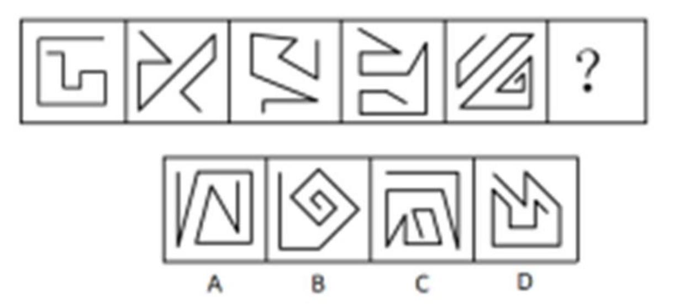
16.
92.直线交叉 ︰ 直线不平行
17.
97.祸兮福之所倚，福兮祸之所伏 ∶老子
18.
98.莲蓬 对于 （ ）相当于（ ） 对于 葛根
____________________

资料
【资料】
三、根据所给材料，回答下列题目。
CIER 指数用来反映就业市场景气程度，其计算方法是：CIER 指数=市场招聘需求人数/市场求职申请人数。根据有关机构发布的数据，2018 年第一季度 CIER 指数为 1.91，第二季度为 1.88，第三季度为 1.97，第四季度为 2.38。2018 年第三季度，招聘需求人数环比下降 20.79%，求职申请人数环比下降 24.37%；第四季度，招聘需求人数环比增加 25.42%，求职申请人数环比增加 3.9%。
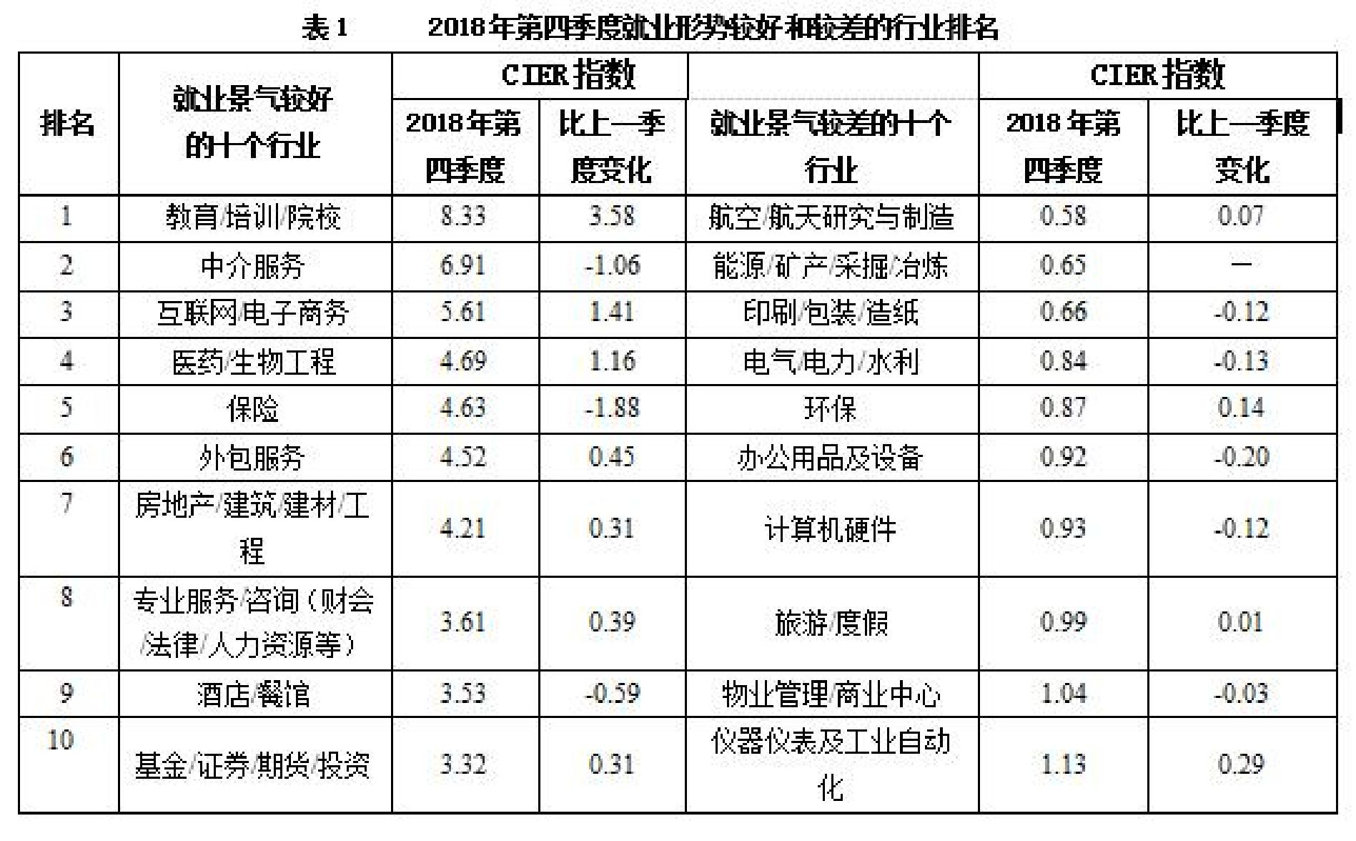
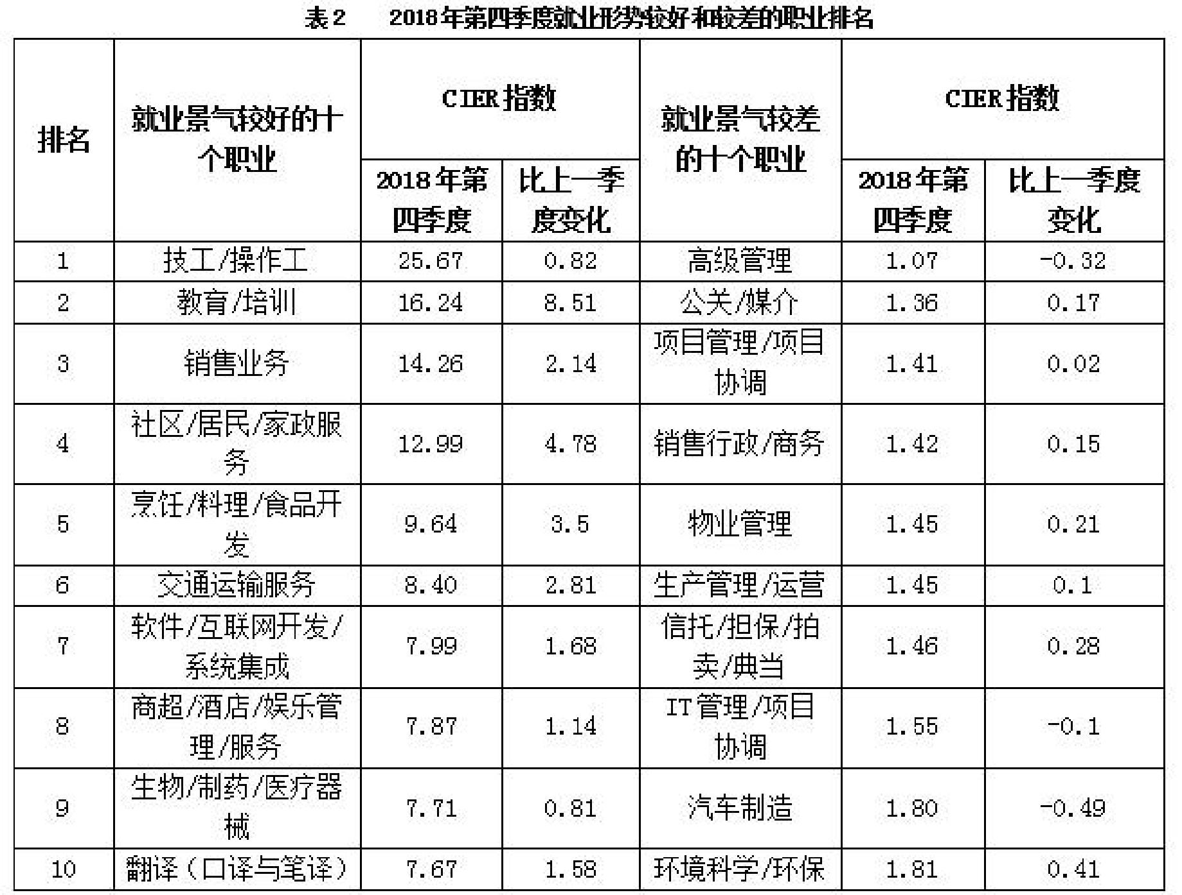
19.
123.与第三季度相比，第四季度 CIER 指数上升最快的职业是：
20.
125 已列职业中，在第三季度 CIER 指数不低于 1.5 的个数为：

参考答案与解析
1. (暂无解析)
--------------------
2. (暂无解析)
--------------------
3. (暂无解析)
--------------------
4. (暂无解析)
--------------------
5. (暂无解析)
--------------------
6. (暂无解析)
--------------------
7. (暂无解析)
--------------------
8. (暂无解析)
--------------------
9. (暂无解析)
--------------------
10. (暂无解析)
--------------------
11. (暂无解析)
--------------------
12. (暂无解析)
--------------------
13. (暂无解析)
--------------------
14. (暂无解析)
--------------------
15. (暂无解析)
--------------------
16. (暂无解析)
--------------------
17. (暂无解析)
--------------------
18. (暂无解析)
--------------------
19. (暂无解析)
--------------------
20. (暂无解析)
--------------------

